Association des Randonneurs du Pays Velauxien

Siège social : Maison des Associations – Château des 4 Tours – 13880 VELAUX

Tel : 06.17.14.14.77

Mail : arpv13880@gmail.com Site Internet : http://www.arpv.fr

Dimanche 22 octobre

Ste Baume – Les Dents de Roque Forcade et la Tour de Cauvin
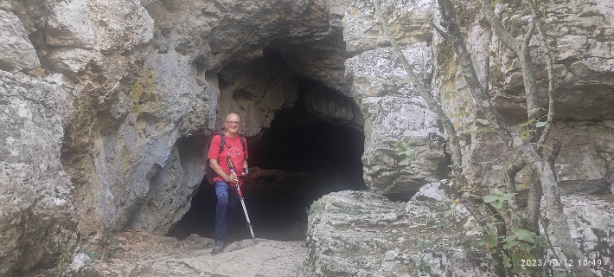
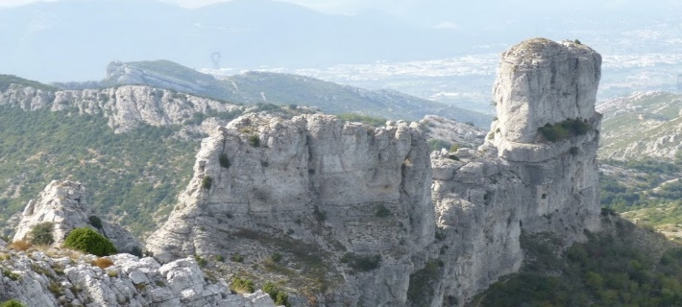

IGN :

Rendez-vous | 8h15 (Aldi) | Départ | 8h30
Longueur | 11 km | Durée de marche | 5h00
Pénibilité | P2 | Technicité | T2
Dénivelée | 560+ | Trajet voiture | 65 km
Observations | Face au Pic de Bertagne, Roque Forcade montre les dents. Il veille jalousement sur de beaux sentiers ombragés et des sentes en balcon offrant d’époustouflantes échappées. Mais tout ceci se mérite !  Quelques passages délicats à franchir en s’aidant des mains mais sans difficulté et de petits raidillons à gravir.  Il faut être bien chaussé !

Itinéraire : Velaux – Aix – Autoroute de Nice/Toulon – Direction Toulon – Sortie N°33.1 Auriol/La Destrousse – Au rond point, direction Auriol – Traverser Auriol – Prendre la D560 et la route de le Sainte-Baume / D45A en direction d’Auriol – Parking à gauche juste avant le panneau « vous entrez dans le Var »
Coordonnées parking GPS :N 43.331327 – E 5.689883

Rando reconnue par : CoClaude, BiClaude et DenisKaj Allo CoClaude . 07 88 52 02 87

Infos co-voiturage

Trajet en km | Km A.R. | Tarif au Km  Euros | Coût voiture | Péage A.R. | Total coût Transport  Euros
65 | 130 | 0.25 | 32,50 | 9,20 | 41,70
Coût à diviser par le nombre total de personnes dans le véhicule
Par 2 : 20.85 € Par 3 : 13.90 € Par 4 : 10.45 € Par 5 : 8.35 €

